

Design Pattern Document (DPD)

RIFERIMENTO: | NC01_DPD
VERSIONE: | 1.0
DESTINATARIO: | PROF.PALOMBA/  PROF. SSA FERRUCCI
PRESENTATO: | NC01
DATA: | 05/01/2026

1. Introduzione
L’obiettivo di questo documento è definire la progettazione a oggetti del sistema “RinascitaDigitale”, focalizzandosi sull'applicazione di Design Pattern specifici per migliorare la modularità e l'estensibilità dell'architettura.

2. Scopo del documento
Questo documento propone l'adozione di tre design pattern principali. Per ognuno di questi vengono descritti:
- Locazione della modifica: Il punto dell'architettura dove viene applicato il pattern.
- Razionale della modifica: La motivazione tecnica e i vantaggi ottenuti.
- Schema UML: Il diagramma delle classi coinvolte.

3. Relazione con altri documenti
Questo documento è strettamente correlato con:
- SDD (System Design Document): Che definisce l'architettura ad alto livello.
- RAD (Requirements Analysis Document): Da cui derivano i requisiti funzionali soddisfatti dai pattern.

. Design Pattern

4.1 - Strategy Pattern
Locazione: Modulo Matching Subsystem. Specificamente nella logica di abbinamento tra Richieste e Volontari.
Razionale: Il sistema deve supportare diversi criteri di abbinamento a seconda dello scenario di emergenza. Ad esempio:
- In caso di terremoto, la priorità è la vicinanza geografica (Geo-location).
- In caso di epidemia, la priorità è la competenza medica (Skill-based). Attualmente, inserire questa logica in un unico metodo renderebbe il codice complesso e pieno di istruzioni condizionali (if/else). Il pattern Strategy permette di incapsulare ogni algoritmo di matching in una classe separata (ProximityStrategy, SkillStrategy), rendendoli interscambiabili a runtime senza modificare il codice del client che li utilizza. Questo rispetta l'Open/Closed Principle.
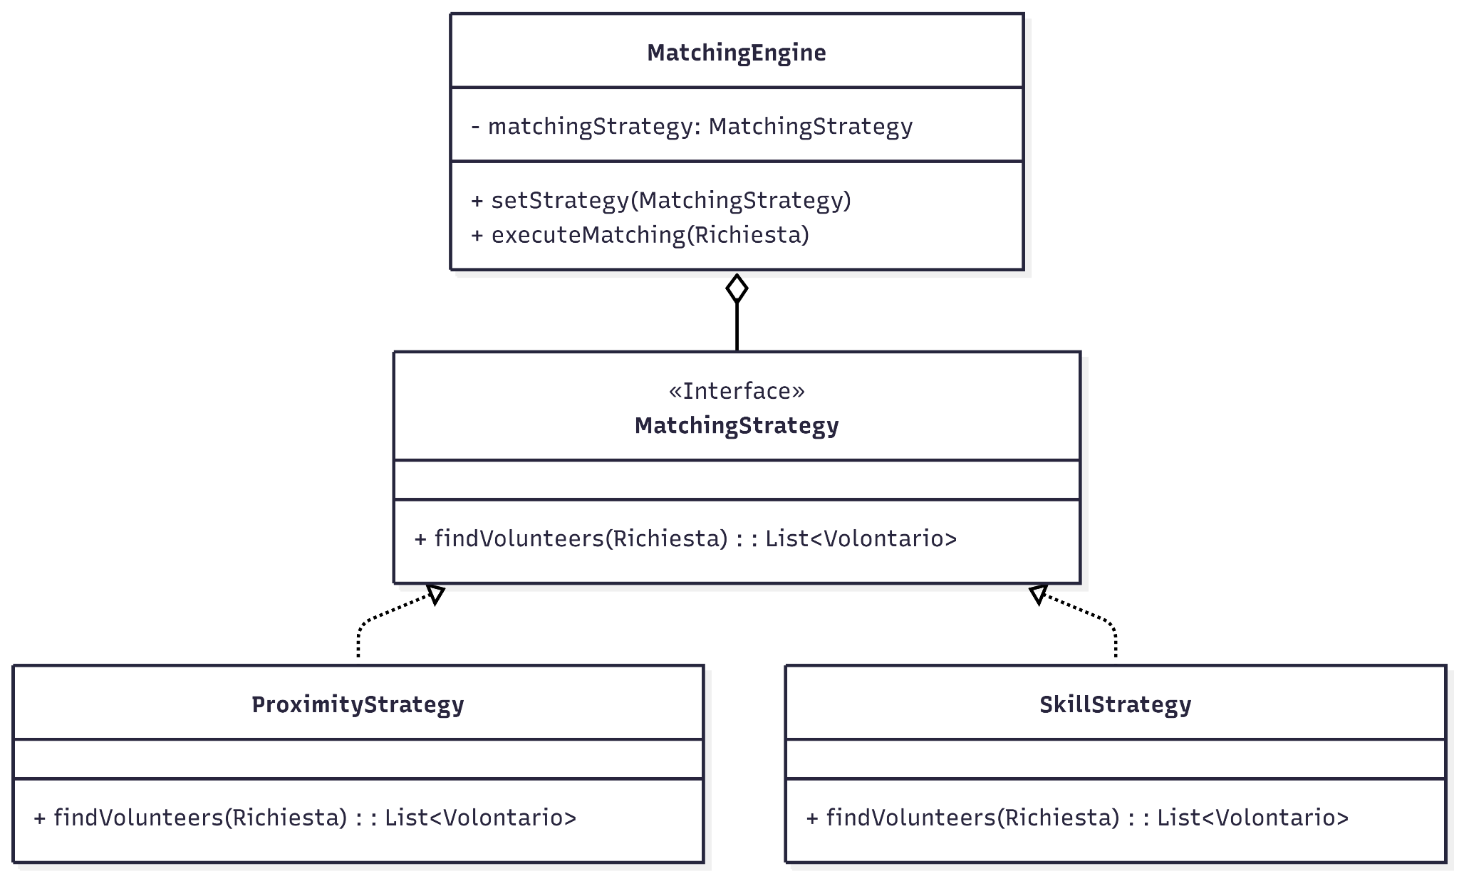

4.2 - Observer Pattern
Locazione: Modulo Gestione Richieste e Gestione Notifiche.
Razionale: Quando lo stato di una Richiesta cambia (es. da "Aperta" a "Completata"), diversi componenti del sistema devono reagire:
- Il Volontario deve ricevere una notifica push.
- L'Ente deve ricevere un'email di conferma.
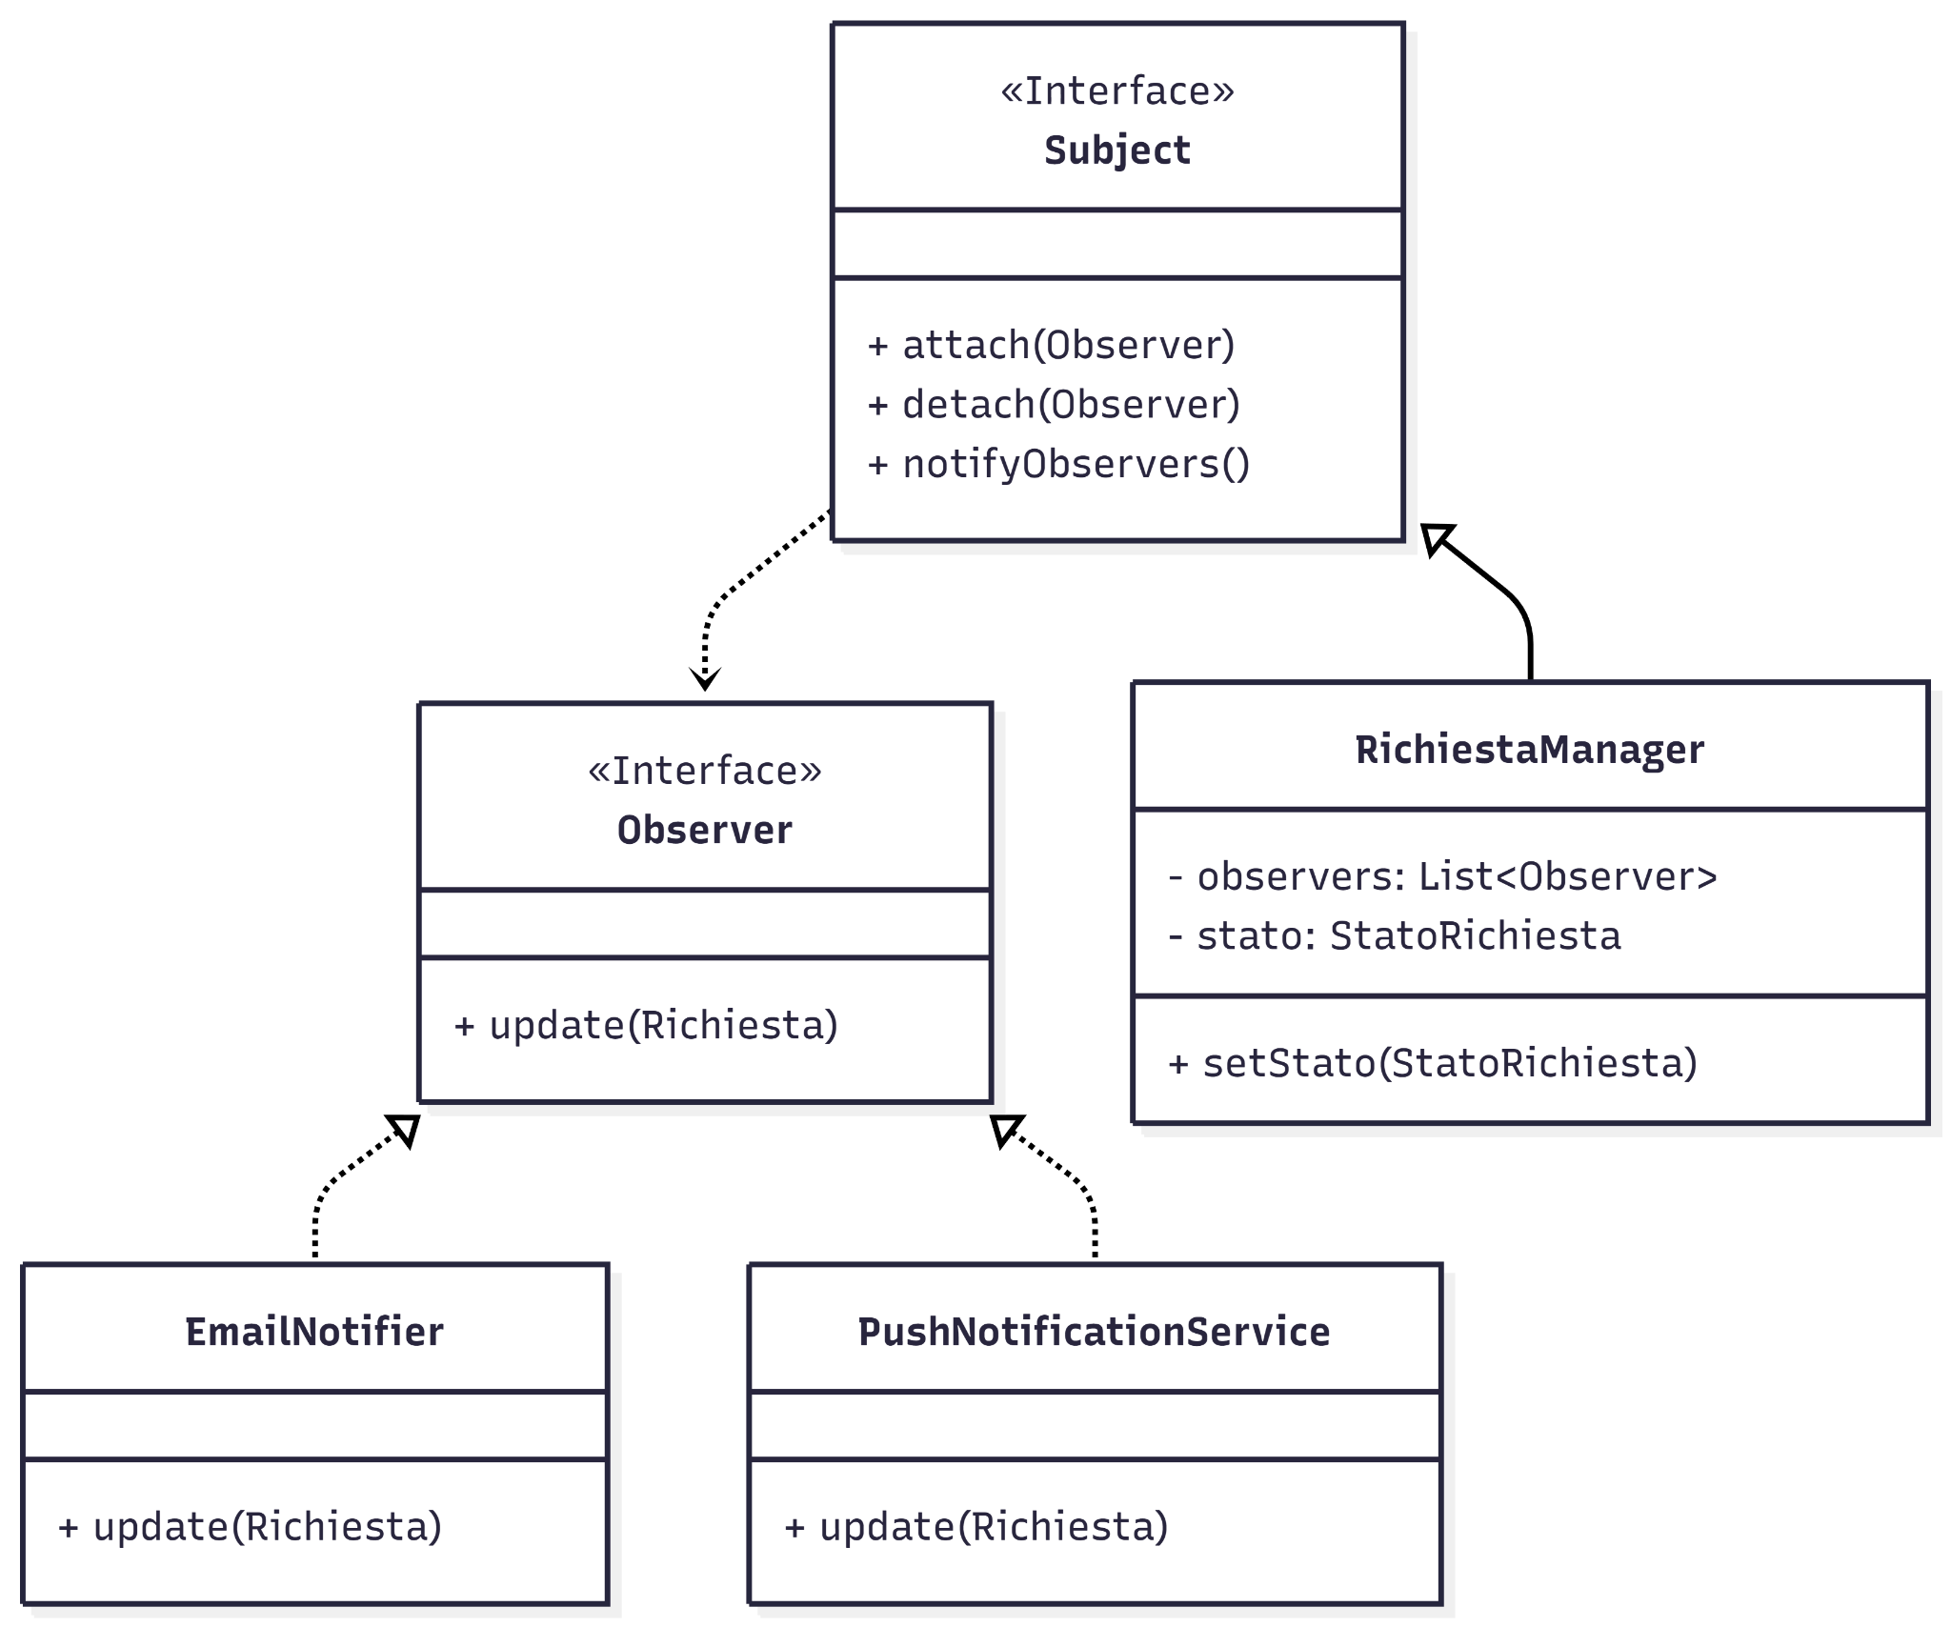
- Il sistema di Log deve tracciare l'evento. Per evitare che la classe Richiesta dipenda direttamente da tutte queste classi (alto accoppiamento ), si applica il pattern Observer. La Richiesta (Subject) notifica genericamente una lista di Observer registrati. Ciò permette di aggiungere nuovi "ascoltatori" (es. un servizio di statistiche) in futuro senza toccare il codice della gestione richieste.

4.3 - Factory Method Pattern
Locazione: Modulo Gestione Donazioni . Classe relativa alla creazione di Donazione.
Razionale: Nel sistema esistono diverse tipologie di donazioni: Cibo, Farmaci, Attrezzature, ognuna con attributi specifici (es. dataScadenza per il cibo, voltaggio per le attrezzature). Al momento della creazione, il client (Controller) non dovrebbe preoccuparsi della logica di istanziazione specifica di ogni sottoclasse. Il pattern Factory Method delega la creazione dell'oggetto corretto a una classe dedicata (DonationFactory). Vantaggi:
- Single Responsibility: La logica di creazione è centralizzata.
- Disaccoppiamento: Il Controller lavora solo con l'interfaccia Donazione e non con le classi concrete, facilitando l'aggiunta di nuovi tipi di beni in futuro.
